Предмет | Биология
Ф.И.О. учителя
Учебник | Биология. А.Р.Соловьева, Б.Т. Ибраимова.-Алматы:Атамұра, 2018
Урок № , тема урока | Строение пищеварительной системы дождевого червя, коровы и человека .  Моделирование «Сравнение строения пищеварительной системы дождевого червя, коровы и человека»
Цели обучения  (кратко) | 8.1.2.1.-сравнивать строение пищеварительной системы беспозвоночных, жвачных животных и человека.
Ф.И. учащегося (заполняется учеником)
Порядок действий | Ресурсы | Выполнение  (заполняется учеником)
Изучи | Изучить параграф № 10.  Пищеварительная система многоклеточных животных сформировалась в ходе эволюции. У одноклеточных животных питательные вещества проникают через поверхность тела – мембрану клетки или захватываются специфическими органоидами. Затем пища переваривается  внутри клетки с помощью лизосом. У многоклеточных организмов для  того, чтобы сделать доступными для клеток питательные вещества (белки, жиры и углеводы пищи), существует пищеварительная система. Органы пищеварения переваривают пищу, т. е. расщепляют питательные  вещества до их компонентов, которые попадут во все клетки тела. Так,  все углеводы пищи перевариваются (расщепляются) до глюкозы, жиры –  до глицерина и жирных кислот, а белки – до аминокислот.  Более прогрессивными считаются пищеварительные системы, в которых есть два типа органов:  1) пищеварительные железы (см. рис. 36), выделяющие пищеварительные соки. Слюнные железы выделяют слюну, печень выделяет  желчь, а поджелудочная железа – панкреатический сок;  ) пищеварительный канал – это система органов, по которым проходит съеденная пища, и из которых непереваренные остатки выводятся  из организма. В пищеварительный канал человека входят такие отделы,  как ротовая полость, глотка, пищевод, желудок, кишечник.  Пищеварительная система дождевого червя более совершенна, чем  у других червей. У него впервые появляются слюнные железы. Они выделяют вещества, похожие на известь, чтобы снизить кислотность их пищи –  гниющих листьев. Это не самая питательная еда, поэтому у дождевого червя формируются зоб и желудок, в котором есть еще и специальная складка. Она увеличивает соприкосновение пищи с перетирающей  поверхностью. Часть кишки, следующая за желудком, нужна для того,  чтобы уже переваренные питательные вещества попали в кровь и были  доставлены ко всем клеткам организма червя. Кишечник заканчивается  анальным отверстием на последнем сегменте, через которое удаляются  непереваренные вещества.  Итак, пищеварительная система дождевого червя (на рис. 30 она дана  зеленым цветом) состоит из ротовой полости, слюнных желез, глотки,  пищевода, зоба, желудка со складкой и кишечника, заканчивающегося  анальным отверстием.  Пищеварительная система крупного рогатого скота имеет те же органы, что и у других млекопитающих, в том числе и человека. Это три  типа пищеварительных желез: слюнные, печень и поджелудочная. Пищеварительный канал включает в себя отделы: ротовая полость, глотка,  пищевод, желудок и кишечник.  Особенности пищеварения коровы, как и других жвачных животных,  заключаются в строении желудка. Он состоит из четырех разных камер  (отделов) (рис. 31). Самый большой – первый отдел: рубец. Пасущаяся  корова ест траву, которая попадает в рубец. В нем, как и в двух следующих отделах, множество бактерий и одноклеточных, которые помогают переваривать растительную клетчатку (целлюлозу клеточных стенок  растений).  Наевшись (заполнив рубец), корова начинает жевать жвачку, т. е.  маленькими порциями отрыгивает в рот и вторично пережевывает частично переваренную траву. После тщательного измельчения эти порции пищи опять проглатываются. Роль сетки заключается в том, чтобы  пища в ней задерживалась и подольше расщеплялась микроорганизмами. Сетка и рубец – как бы единый отдел, так как в них происходят  схожие процессы.  Из сетки пища попадает в третий отдел желудка – книжку. Этот отдел  назван так потому, что имеет множество складок, напоминающих страницы книги. Тут хорошо измельченная пища окончательно переваривается с помощью бактерий и простейших. Часть жидкости всасывается в  кровь. Затем более сухая пищевая кашица поступает в четвертый отдел –  сычуг. Этот отдел и есть настоящий желудок, заполненный желудочным  соком. Тут перевариваются белки пищи, а заодно и микроорганизмы,  которые участвовали в пищеварении в предыдущих отделах желудка. | Отметь знаком «+» материал, с которым ознакомилась)
Ответь устно | Знание и понимание:  1. Дайте определения пищеварительной системе, пищеварительному каналу и пищеварительным железам.  2. Что такое переваривание пищи?  3. Как вы понимаете роль органов пищеварения? | Отметь  знаком«+» вопросы, на которые ты смог  дать ответ
Выполните  письменно. | Моделирование №1  Сравнение строения пищеварительной системы  дождевого червя, коровы и человека  Изучив материал §10 и рис. 30 и 31, сравните пищеварительные  системы дождевого червя, коровы и человека. Заполните таблицу.  № Признак Дождевой червь Корова Человек  1 Наличие слюнных желез  2 Наличие печени  3 Наличие поджелудочной железы  4 Слюнные железы появляются впервые  5 Наличие анального отверстия  6 Наличие зубов  7 Зубы подразделяются на резцы, клыки и коренные  8 Зубы располагаются симметрично на верхней и нижней челюстях  9 Есть зоб  10 Желудок однокамерный  11 Желудок многокамерный  12 Есть слепая кишка  13 Слепая кишка короткая  14 Слепая кишка длинная  15 Обязательны симбиотические бактерии в желудке и/или в кишечнике  16 Результат деятельности бактерий используется организмом  17 Результат деятельности бактерий используется самими бактериями  стр 253  Задание № 1.  Задание 1  Подпишите названия структурных компонентов пищеварительных систем ор  Номерация последовательно от ротовой полости.  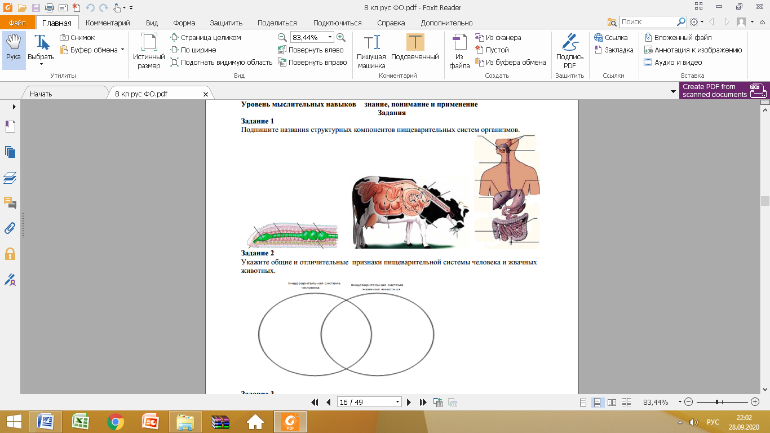
Рефлексия | Теперь я знаю…
Теперь я умею…
(из критериев)

Обратная связь от учителя
(словесная оценка и/или комментарий)

